La Pépinière académique de mathématiques accueillie à Inria
Le calendrier n’était pas très favorable cette année, mais une quarantaine de lycées de l’académie avaient inscrit 33 lycéennes et 50 lycéens au stage « préolympique » proposé par la Pépinière académique de mathématiques les lundi 23 et mardi 24 décembre (le matin). Comme depuis plusieurs années, les stagiaires étaient accueillis au siège d’Inria à Rocquencourt, qui avait mis à notre disposition trois salles plus la salle de restauration pour déjeuner le lundi. Certains stagiaires avaient dû passer de longs moments dans les transports, beaucoup d’autres s’étaient fait accompagner par des parents ou des professeurs.

Rappelons que la Pépinière académique de mathématiques, créée en 2006, organise chaque année des stages composés de séances de résolution de problèmes accompagnées de projections de films et d’exposés. Ces stages s’adressent aux collégiennes et collégiens de troisième en octobre, aux lycéennes et lycéens de première pendant les congés d’hiver, aux lycéennes et lycéens de terminale (S et ES) présentés par leurs établissements au Concours Général en février et aux élèves de seconde en avril. Ce sont ainsi environ 500 élèves que les établissements jugent suffisamment talentueux et motivés pour consacrer une partie de leurs congés à enrichir leurs mathématiques. L’encadrement est constitué de professeurs bénévoles et d’inspecteurs, les inspecteurs construisent le programme (publication des énoncés et des solutions est réalisée par le site académique de mathématiques http://euler.ac-versailles.fr) et les professeurs sont invités à accompagner leurs élèves. En décembre, ce sont donc nos partenaires historiques d’Inria qui nous accueillent.

La richesse mathématique se trouve ailleurs que dans les exercices d’application
S’il est difficile de concevoir que le travail quotidien ou les sujets de contrôle continu ou d’examen s’éloignent de certains thèmes ou d’un certain style convenu, il faut reconnaître que, tout comme l’utilisation des calculatrices a conduit il y a quelques années à redistribuer les thèmes, l’apport récent de l’algorithmique modifie la façon d’aborder certains problèmes.

Ce qui distingue les énoncés proposés en Pépinière, c’est qu’ils sont fournis sans mode d’emploi. À l’écrit comme à l’oral, l’apprenti mathématicien est appelé à raisonner plus qu’à régurgiter. Contrairement à l’attitude scolastique, il s’agit d’abord de comprendre. L’intérêt des problèmes dépasse le côté parfois anecdotique de leurs solutions. Il est à cet égard frappant que les stagiaires arrivés en avance se plongent sans délai dans les énoncés et en parlent entre eux.

L’année des mathématiques et le plan Villani-Torossian affirment la nécessité d’une formation au raisonnement pour tous.

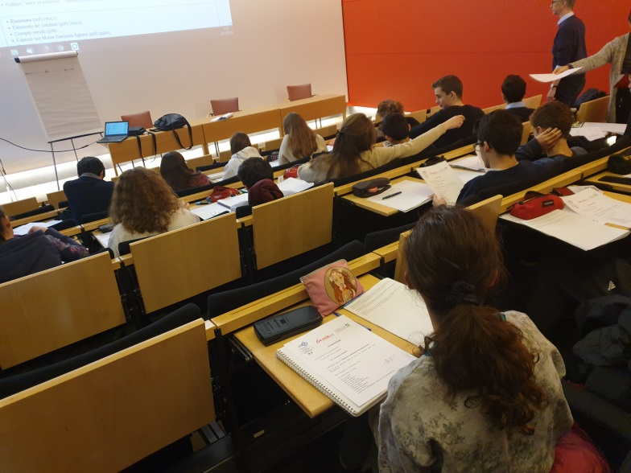

Un groupe au travail | L’amphithéâtre dédié à Jacques-Louis Lions,  le mathématicien français le plus cité

